Obrazec za označbo vloge - oprema prednje strani poštne pošiljke (izrežite)
(izpolni prijavitelj)

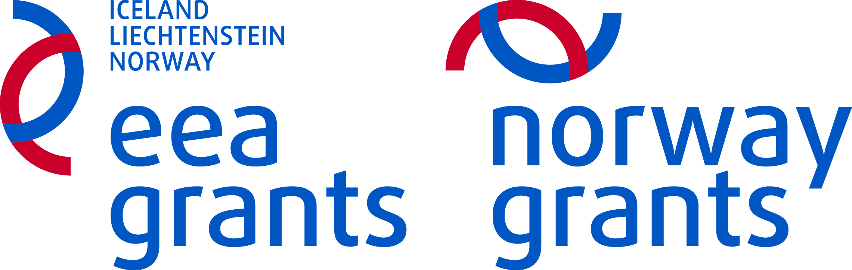    NE ODPIRAJ – VLOGA!  Javni razpis – NORVEŠKI FM in FM EGP  Področje razpisa – Sklop B:  Prijavitelj:  (navedite polni naziv in naslov) | MINISTRSTVO ZA GOSPODARSKI RAZVOJ  IN TEHNOLOGIJO  Kotnikova 5  1000 LJUBLJANA

